МИНИСТЕРСТВО ОБРАЗОВАНИЯ И НАУКИ УКРАИНЫ

Национальный аэрокосмический университет им. Н.Е. Жуковского «Харьковский авиационный институт» Кафедра компьютерных систем и сетей

**Лабораторная работа №1**

**по дисциплине «Кроссплатформенное программирование»**

**Выполнил студент** гр. 535а Артемьев Д.И.

**Проверил Ассистент**: Стрелкина А.А.

**Харьков 2018**

**Цель работы:** Получение практических навыков работы с инструментальными средствами пакета JDK (компилятор, динамический интерпретатор, генератор документации) для разработки программного обеспечения на языке Java.

**Постановка задачи:**

* Реализовать на языке Java программный код приложения в соответствии с № варианта.
* Скомпилировать и запустить данное приложение под управлением JVM.
* Получить байт-код приложения с помощью утилиты javap.exe.
* Получить документацию на разработанное приложение при помощи утилиты javadoc.exe в виде HTML-файлов.
* В конце отчета приводятся выводы, сделанные студентом по результатам выполнения лабораторной работы.

Выполнение работы

1. Листинг исходного кода приложения с javadoc-комментариями:

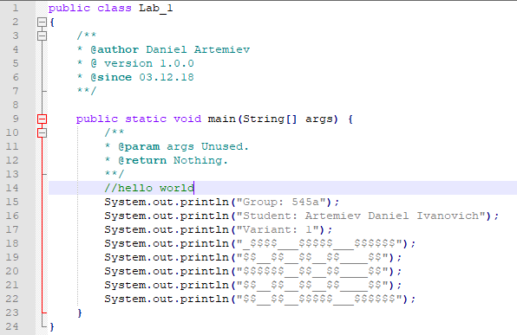

1. Листинг байт-кода разработанного приложения:

Compiled from "Lab_1.java"

class Lab_1 {

Lab_1();

Code:

0: aload_0

1: invokespecial #1 // Method java/lang/Object."<init>":()V

4: return

public static void main(java.lang.String[]);

Code:

0: getstatic #2 // Field java/lang/System.out:Ljava/io/PrintStream;

3: ldc #3 // String Group: 545a

5: invokevirtual #4 // Method java/io/PrintStream.println:(Ljava/lang/String;)V

8: getstatic #2 // Field java/lang/System.out:Ljava/io/PrintStream;

11: ldc #5 // String Student: Artemiev Daniel Ivanovich

13: invokevirtual #4 // Method java/io/PrintStream.println:(Ljava/lang/String;)V

16: getstatic #2 // Field java/lang/System.out:Ljava/io/PrintStream;

19: ldc #6 // String Variant: 1

21: invokevirtual #4 // Method java/io/PrintStream.println:(Ljava/lang/String;)V

24: getstatic #2 // Field java/lang/System.out:Ljava/io/PrintStream;

27: ldc #7 // String $$$$$$___$$$$___$$__$$___$$$$

29: invokevirtual #4 // Method java/io/PrintStream.println:(Ljava/lang/String;)V

32: getstatic #2 // Field java/lang/System.out:Ljava/io/PrintStream;

35: ldc #8 // String ____$$__$$__$$__$$__$$__$$__$$

37: invokevirtual #4 // Method java/io/PrintStream.println:(Ljava/lang/String;)V

40: getstatic #2 // Field java/lang/System.out:Ljava/io/PrintStream;

43: ldc #9 // String ____$$__$$$$$$__$$__$$__$$$$$$

45: invokevirtual #4 // Method java/io/PrintStream.println:(Ljava/lang/String;)V

48: getstatic #2 // Field java/lang/System.out:Ljava/io/PrintStream;

51: ldc #10 // String $$__$$__$$__$$___$$$$___$$__$$

53: invokevirtual #4 // Method java/io/PrintStream.println:(Ljava/lang/String;)V

56: getstatic #2 // Field java/lang/System.out:Ljava/io/PrintStream;

59: ldc #11 // String _$$$$___$$__$$____$$____$$__$$

61: invokevirtual #4 // Method java/io/PrintStream.println:(Ljava/lang/String;)V

64: return

}

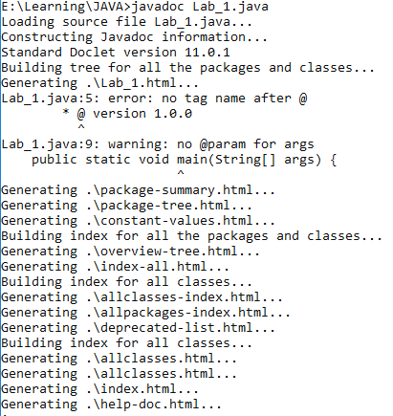

Рисунок 1 – Вывод программы и создание javadoc-документации

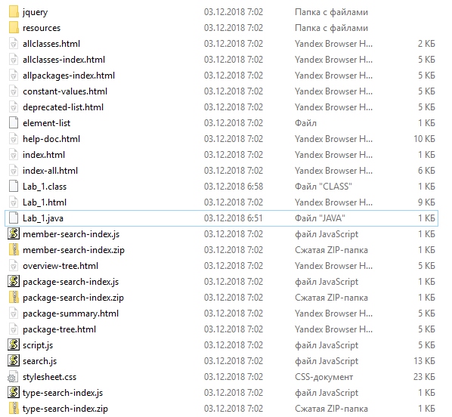

Рисунок 2 – скриншот javadoc - документации к приложению.

Вывод: Разобрался в установлении jdk, написал довольно простой код и проверил его на работоспособность.